**FAQ**

1. Chcę zapisać się do sekcji AZS. Co należy zrobić?

Po prostu – idziesz na trening wybranej przez siebie sekcji, tam wszystkiego dowiesz się od trenera/trenerki. Zobaczysz poziom i jak wyglądają zajęcia. Jeśli wtedy zdecydujesz, że chcesz z nami zostać, trzeba będzie wyrobić legitymację ISIC AZS i certyfikat przynależności akademickiej (patrz: pyt. 3 i 4).

1. Uprawiam sport, którego sekcji KU AZS UP Kraków nie prowadzi (judo, ergometr wioślarski, jeździectwo, kickboxing, etc...) i chciałbym/łabym reprezentować nasz Uniwersytet na zawodach w owej dyscyplinie. Co mogę zrobić?

W takim wypadku zgłoś się do naszego biura (Główny budynek UP, ul. Podchorążych 2, pokój 48) – aktualne dyżury znajdziesz na naszej stronie internetowej - <http://azs.up.krakow.pl/>. Możesz też napisać maila: [azsupkrakow@gmail.com](mailto:azsupkrakow@gmail.com).

Tam wszystko Ci wyjaśnią. :)

1. Jak wyrobić/przedłużyć legitymację ISIC AZS? Jakich dokumentów potrzebuję?

Aby wyrobić legitymację ISIC AZS potrzebne są: WNIOSEK, PIENIĄDZE NA SKŁADKĘ (wysokość zależy od wybranej przez Ciebie kwoty ubezpieczenia) i JEDNO ZDJĘCIE.

Aby legitymację przedłużyć potrzebny jest WNIOSEK, PIENIĄDZE NA SKŁADKĘ i LEGITYMACJA ISIC AZS (trzeba ją mieć ze sobą, aby można było ją podbić).

Z tym wszystkim zgłaszasz się do naszego biura (Główny budynek UP, ul. Podchorążych 2, pokój 48) – aktualne dyżury znajdziesz na naszej stronie internetowej - <http://azs.up.krakow.pl/>. Wyrobienie legitymacji trwa od kilku dni do maksymalnie 2 tygodni, przedłużenie robimy od ręki.

Informacje skąd wziąć wniosek i jakie są wysokości składek znajdziecie tutaj - <http://azs.up.krakow.pl/index.php?page=legitymacje>

1. Jak wyrobić certyfikat przynależności akademickiej? Co z nim później zrobić?

Certyfikat przynależności możecie wyrobić wtedy, kiedy macie legitymację ISIC AZS. Potrzebny jest bowiem jej cały numer (z ostatnią literką na końcu). Należy zrobić to PRZED ZAWODAMI, w których bierzecie udział. Wyrabia się go na tej stronie: [www.e-madzia.pl](http://www.e-madzia.pl) klikając w „certyfikat zawodnika”. Wpisujecie imię, nazwisko, płeć, a w okienku „nr legitymacji AZS” wybieracie „ISIC” (wykładowcy wybierają „ITIC”) i wpisujecie swój numer. W ostatnim okienku wybieracie odpowiednio „student” lub „pracownik”. Następnie przechodzicie dalej i uzupełniacie resztę informacji – nr albumu, rok studiów, wydział itp. lub w przypadku pracowników jednostkę w której pracujecie, etat, itd. PROSZĘ SPRAWDZIĆ DOKŁADNIE WSZYSTKIE DANE, BO SAMI NIE MOŻECIE ICH PÓŹNIEJ EDYTOWAĆ. Gotowy certyfikat drukujecie, podpisujecie w odpowiednim okienku i zanosicie do swojego dziekanatu, gdzie Wam go podbiją, potwierdzając tym samym, że jesteście studentami. Podbity certyfikat zanosicie swojemu Trenerowi.

1. Ile wynosi składka członkowska i od czego zależy?

Wysokość składki zależy od kwoty ubezpieczenia na jaką chcecie się ubezpieczyć (sami wybieracie który wariant polisy Was interesuje). Kwoty te są ustalane odgórnie przez ubezpieczyciela. Sprawdzić je możecie tutaj: <http://azs.up.krakow.pl/index.php?page=legitymacje>

Składka jest JEDNORAZOWA, obowiązuje od 1 października (lub od dnia wydania/przedłużenia legitymacji) do końca roku akademickiego (do 30 września) i wynosi tyle samo, niezależnie czy wniosek wypełniacie w październiku czy w czerwcu.

W sezonie 2017/2018 wynosi ona odpowiednio:

- dla ubezpieczenia na kwotę 6500 zł (Standard) – 80zł,

- dla ubezpieczenia na kwotę 25000 zł (Komfort) – 180 zł,

- dla ubezpieczenia na kwotę 75000 zł (Sport) – 450 zł.

Dodatkowo w tym roku możecie wybrać także polisę Standard 13, czyli ubezpieczenie na kwotę 6500 zł, ale ważną przez 13 miesięcy – od 1.września 2017 do 30 września 2018. Jej koszt to 100 zł.

1. Wszystko na temat ubezpieczenia od nieszczęśliwych wypadków.

Ubezpieczycielem AZS-u jest firma Gothaer (<https://www.gothaer.pl/>). Jako członkowie AZS do wyboru macie trzy polisy – STANDARD (ubezpieczenie na kwotę 6500 zł), KOMFORT (na kwotę 25000 zł) i SPORT (na kwotę 75000 zł). To od Was zależy, którą opcję wybierzecie (od Waszego wyboru zależy z kolei wysokość składki członkowskiej). Każda polisa jest dokładnie opisana tutaj <http://azs.pl/legitymacje> w zakładkach odpowiadających ich nazwom.

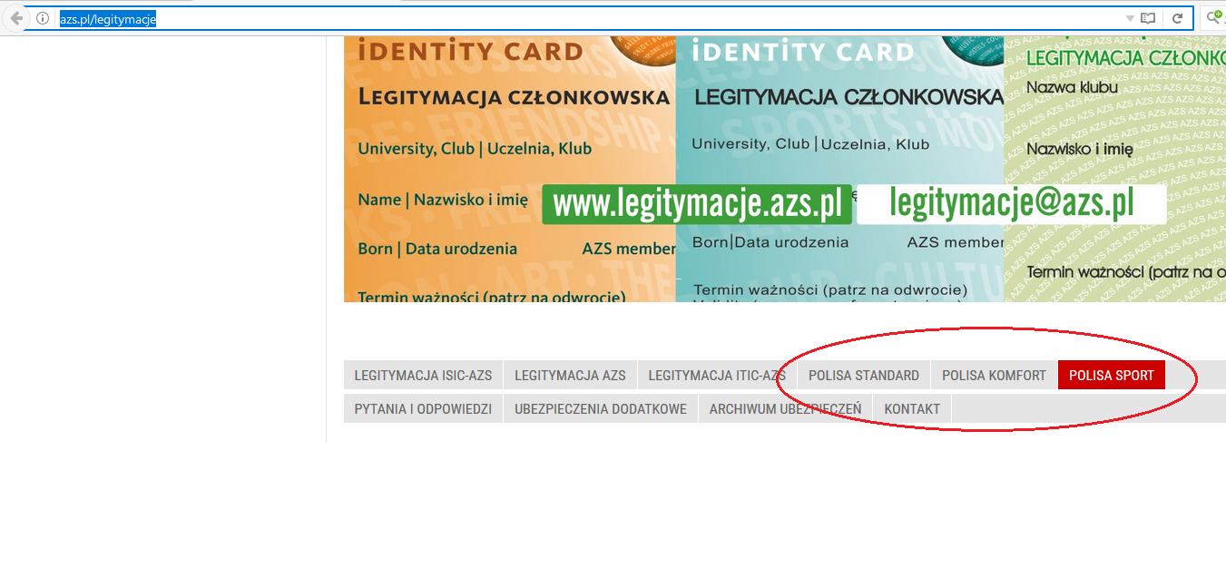

Znajdują się tam również tabele szkód, warunki ubezpieczenia, instrukcja likwidacji szkody (czyli krok po kroku co należy zrobić w razie wypadku) i formularz zgłoszenia szkody.

Pamiętajcie, że o poniesionej szkodzie w razie wypadku należy poinformować ubezpieczyciela NIE PÓŹNIEJ NIŻ W CIĄGU 14 DNI OD DATY WYPADKU (chyba, że w skutek wypadku nie można tego uczynić, w takiej sytuacji powinno się to zrobić w terminie 14 dni od ustąpienia przyczyny niezgłoszenia szkody).

1. Razem z moją sekcją chcemy zorganizować obóz sportowy. Co mamy zrobić?

Organizujecie go razem z Trenerem/Trenerką– my chętnie pomożemy, wybierając miejsce i termin jakie Wam odpowiadają. Każdej sekcji przysługuje częściowe dofinansowanie do obozu od AZS-u (zależne od ilości osób, które jadą, kosztów noclegu itd.).

1. Razem z moją sekcją chcemy zorganizować turniej. Co mamy zrobić?

Podobnie jak z obozem, turniej organizujecie na własną rękę z Trenerami. Z planem wydarzenia przychodzicie do naszego biura lub kontaktujecie się z Prezesem. Możecie liczyć na nagrody w postaci gadżetów AZSu oraz reklamę wydarzenia na naszej stronie internetowej, Fanpage na Facebooku oraz wydruk plakatów reklamowych. Następnie bardzo chętnie opiszemy na www. oraz FB przebieg turnieju oraz wrzucimy zdjęcia.

1. Chciałbym należeć do Zarządu KU AZS UP Kraków. Co mogę zrobić?

Aby dołączyć do zarządu KU AZS UP Kraków należy skontaktować się z biurem KU AZS UP Kraków oraz zgłosić swoją kandydaturę. Zarząd wybierany jest na dwuletnią kadencję. Członkiem zarządu może zostać każdy członek AZS, niezależnie od sekcji. Jeśli lubisz współpracę w grupie, masz pomysły jak rozwinąć działalność Klubu i masz zdolności organizacyjne to dołącz do nas. :)

1. Potrzebuję usprawiedliwienia za nieobecność na zajęciach na Uczelni z powodu meczu. Gdzie mogę je otrzymać?

Aby otrzymać usprawiedliwienie za nieobecność na zajęciach z powodu meczu lub zawodów należy zgłosić się do Trenera swojej sekcji bądź sekcji, w której zawodach uczestniczyłeś/uczestniczyłaś i Trener wypisze takie usprawiedliwienie.

1. Potrzebuję zaświadczenie potwierdzające, że jestem członkiem AZS. Gdzie mogę je otrzymać?

W celu otrzymania zaświadczenia o przynależności do AZS należy przyjść do biura w godzinach jego otwarcia i tam, po sprawdzeniu danych i podbiciu go przez Prezesa zostanie wydane.

1. Zasady przyznawania przez KU AZS UP punktów do Stypendium Rektora.

Za reprezentowanie Uczelni na zawodach Akademickich Mistrzostw Małopolski lub Akademickich Mistrzostw Polski w których nasz zespół zdobędzie punkty do klasyfikacji generalnej przyznawany jest 1 punkt. Ponad to, punkty przyznawane są odpowiednio za:

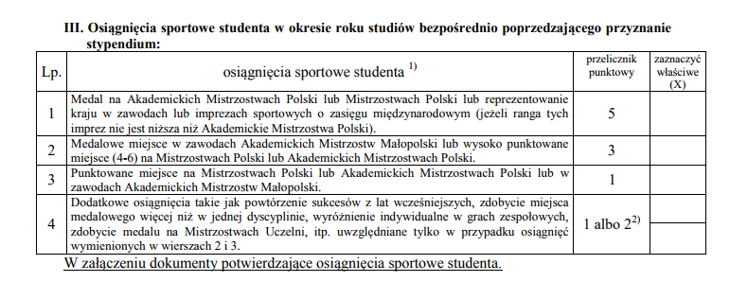

Z kompletnie wypełnionym wnioskiem, zachowując podane terminy, należy się zgłosić do sekretariatu CSiR w godzinach jego pracy, tam Dyrektor CSiR wraz z Prezesem KU AZS UP przyznają odpowiednią liczbę punktów za sport i dostarczą podanie bezpośrednio do komisji stypendialnej. Jeśli masz wysokie osiągnięcia sportowe ale nie reprezentowałeś naszej Uczelni – dodaj załączniki potwierdzające swoje wyniki.